• Какое время года за окном? (Весна)
• А что означает выражение "красный день календаря"? (Праздник)
• Какие весенние праздники вы знаете? (8 Марта, Пасха, 1 Мая, 9 Мая)
• Праздники бывают разными: государственные и семейные, религиозные и городские. Например, 8 Марта – праздник государственный, мы празднуем его всей страной. Пасха – праздник религиозный, потому что он связан с церковным календарем.
Но есть у нас праздник, который является и государственным, и семейным. Это тот праздник, который называют "праздник со слезами на глазах". Это День Победы.
• Что вы знаете об этом празднике? Что означает дата "9 Мая"? (Это праздник Победы. 9 мая 1945 года наши воины одержали победу в войне с фашистами.)
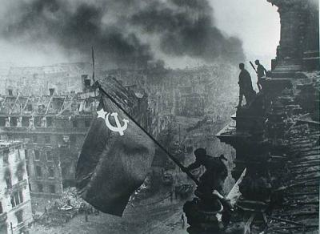

III. Подготовка к восприятию темы
Учитель: Наша страна пережила величайшую трагедию – войну. А что значит "война"? Как вы понимаете это слово? (Ужас, смерть, страх, потери, голод, слезы, горе)
Вот что сказал о войне наш великий писатель Л. Толстой: "Война – величайшее из несчастий, которое мог выдумать человек".

IV. Постановка целей и задач урока
Учитель: Мы с вами живем в прекрасной стране, в прекрасное время. Небо над нашей страной мирное. И это – счастье, потому что хуже войны нет ничего на свете! И мы с вами живем, потому что в те далекие сороковые годы наши дедушки и прадедушки, бабушки и прабабушки пожертвовали собой.
Теперь наш долг – помнить об этом, не забывать те страшные годы, когда миллионы жителей нашей страны продемонстрировали невероятную силу духа, мужество и отвагу, смелость и отчаянную храбрость. Когда миллионы людей шли на смерть, чтобы мы с вами жили.

V. Объяснение темы
Учитель: Сегодня я вам предлагаю совершить прогулку в прошлое. Это будет нелегкая прогулка. Но она нам необходима, чтобы мы сами увидели, что такое война, и чего стоила нам победа.
Работа с презентацией (См. приложение)
Звучит мелодия вальса "Школьный выпускной"
Учитель: Стояло лето 1941 года. 21 июня во всех школах страны старшеклассники праздновали выпускной. Смех и счастье, мечты о прекрасном будущем, танцы до утра, веселье. И вдруг! На рассвете зазвучало зловещее….
Запись звуков летящих самолетов, взрывов.
22 июня 1941 года фашистские захватчики вторглись в пределы нашей Родины. Началась война. Тысячи мальчишек и девчонок прямо с выпускного бала отправились на войну.
Начинается заполнение таблицы. (См. приложение)
Таблицу модно выполнить на интерактивной доске.
Звучит отрывок из песни "Священная война".
Первыми приняли удар защитники пограничного города Брест.
На отдельном листе записывают название городов. Список пополняется по ходу беседы. Список назвать "Города-герои"
О подвиге солдат, служивших в Брестской крепости, сложили немало стихов, до сих пор снимают кинофильмы. В память о тех, кто первым стал грудью на защиту Родины, написал поэт С. Щипачев.
Учитель читает стихотворение С. Щипачева "22 июня 1941 г."
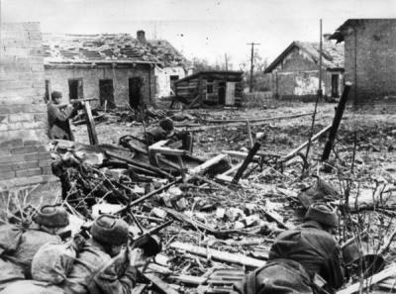
1) Работа со словарем:
На доске слова: немецко-фашистские захватчики, Великая Отечественная война, страна, Родина, Отечество.
Вопросы:
• Почему войну назвали Отечественной? (Люди защищали Отечество)
• Что значит Отечество? (Родина, Отчизна)
• Кто такие немецко-фашистские захватчики? Чего они хотели? (Это фашисты, которые хотели поработить наш народ, заставить работать на себя. Кроме своей нации они никого не признавали).
• Как вы понимаете выражение "Город-герой"? ( Город, прославившийся своей героической обороной в Великой Отечественной войне).
Продолжение беседы:
Учитель: Наши воины сражались не на жизнь, а на смерть. Но фашисты были хорошо подготовлены к войне, у них было больше оружия, больше солдат. Несмотря на отчаянное сопротивление, наши войска отходили все дальше.
Фашисты рассчитывали на быструю победу. Они стали наступать сразу в трех направлениях: на Киев, на Москву и Ленинград, на города возле Черного моря.
2) Беседа:
• Как вы думаете, почему фашисты стремились сразу захватить Москву? (Это главный город нашей страны, столица государства)
• Как сейчас называют город Ленинград? (Санкт-Петербург)
• Почему фашисты хотели отрезать путь к Черному морю? ( Хотели уничтожить флот)
Продолжение беседы:
Но мы не могли позволить, чтобы по улицам нашей столицы разгуливали фашисты. И на защиту Москвы встали все – от мала до велика. В сентябре 1941 года, когда захватчики уже вплотную подошли к Москве, всю страну облетели слова командира В. Клочкова: "Велика Россия, а отступать некуда. Позади – Москва!". Отстояли.
Звучит отрывок из песни "Марш защитников Москвы"
Не смогли фашисты одолеть и Ленинград. И на долгие 871 день они заковали город в кольцо блокады.
3) Работа с таблицей и словарем:
Блокада – это изоляция города с целью отрезать его от мира.
Блокада Ленинграда: 8 сентября 1941 – 27 января 1944
Продолжение беседы:
А на берегах Черного моря разразились кровопролитные битвы за каждый клочок земли, за каждый корабль. В этом ряду немало городов, которые внесли значимый вклад в будущую победу: Керчь и Севастополь, Одесса и Новороссийск.
В 1943 году наступил перелом. И началось все с битвы под Сталинградом. Впервые советским войскам удалось одержать столь значимую победу.
Заполнение списка "Города-герои" и таблицы важных дат
Сталинградская битва – крупнейшая сухопутная битва в истории человечества. В этой битве погибло около 2-ух млн человек. Но это была наша победа. И с тех пор 2 февраля отмечается как День воинской славы России.
Показ отрывка из кинофильма "Сталинград"
• Как называется город Сталинград сейчас? (Волгоград)
• Какие фильмы о войне вы смотрели?
Продолжение беседы:
С этой поры начинается победное наступление наших войск по всем фронтам. Фашисты стали отступать к границам, а затем наши воины гнали этих завоевателей и по городам Европы, освобождая их от фашистов.
Звучит отрывок из песни "Дорога на Берлин"
И вот наступила весна 1945 года. Наши воины гнали фашистов до самого Берлина. Над главным зданием фашистов – над Рейхстагом, взвилось наше знамя. 9 мая 1945 года была объявлена Победа!
Первый день мира люди встретили ликованием. Все высыпали на улицу. Незнакомые люди обнимали друг друга и поздравляли. Плакали от счастья.
А в полночь в Москве грянул салют. 30 залпов из 1000 орудий возвестили миру о том, что самая кровопролитная и самая жестокая в мире война закончилась. И закончилась нашей Победой!
Звучит отрывок из песни "Майский вальс"
Учитель зажигает свечу.
Учитель: Посмотрите на эту свечу. На что похож огонь? Что он символизирует?
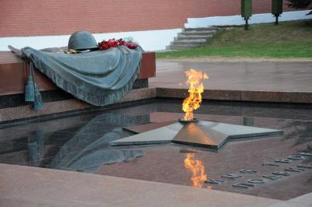
Есть огонь, который символизирует память. Посмотрите на фото "Могила неизвестного солдата в Москве". Возле этой могилы всегда горит огонь. И каждый день выстраивается Почетный караул. А пост называется "Пост № 1". Он самый важный и самый почетный.
• Откуда такое название: могила Неизвестного солдата?
• Почему огонь всегда горит возле таких могил?
• Почему возле этих могил всегда лежат свежие цветы?
• Есть ли могила неизвестного солдата в нашем городе?
• Какие памятники в нашем городе установлены в честь великой Победы?
• Что означает надпись "Подвиг твой вечен"?
Более 20 млн. советских людей погибло в годы войны. Мы никогда не забудем тех, кто защищал нашу Родину в эти страшные дни. В память обо всех погибших прошу вас встать. Почтим их память минутой молчания.
Звучит метроном
Учитель: С тех пор прошло уже 69 лет. Мало осталось тех людей, кто воевал, кто жил и работал в тылу. Это наши ветераны. Они – герои. Именно им мы обязаны тем, что живем мирно и счастливо, в такой прекрасной стране. Они завоевали нам свободу.
• Как празднуют 9 Мая в нашей стране? (Парады, концерты, все поздравляют ветеранов)
Звучит песня "День Победы"

VI. Закрепление темы. Блиц-опрос
Вопросы:
1) Назовите важные даты Великой Отечественной войны
2) За что присуждают звание "Город-герой"?
3) Перечислите эти города.
4) Какие улицы в нашем городе названы в честь Победы? Какие памятники установлены?
Звучит отрывок из песни "Поклонимся великим тем годам"

VII. Рефлексия
• Что нового вы узнали сегодня на уроке?
• Почему мы называем праздник 9 Мая Днем Победы?
• Как вы поздравите наших ветеранов?

VIII. Домашнее задание
1) Дополнить список городов-героев.
2) Выучить стихотворение о войне.
3) Творческое задание: Написать письмо неизвестному солдату.

